 | Istituto Omnicomprensivo“Montefeltro”  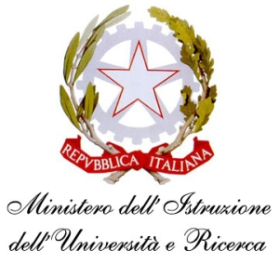  I.C. “A.Battelli” – I.I.S. “M.Vannucci”  Via Giusti - 61028 SASSOCORVARO (PU)  Tel. 0722-76137 – Fax 0722-76261 - C.F. 82006010415  E-mail: omnicomprensivo.montefeltro@provincia.ps.it  Posta certificata: psis00100b@pec.istruzione.it  Sito web: http://www.iis-montefeltro.it
Comunicazione n. 209 Sassocorvaro, lì 22/01/2014

AI DOCENTI
AGLI ALUNNI INTERESSATI

Oggetto: Iniziativa relativa alla Giornata della Memoria.

Si comunica che nei giorni 30 e 31 gennaio 2014 gli alunni sotto elencati saranno impegnati in una rappresentazione teatrale per la celebrazione della Giornata della Memoria, ( il giorno 30 dalle ore 11.10 ci saranno le prove, il 31 per tutta la mattinata ci sarà la rappresentazione) presso la sala consigliare del Comune di Sassocorvaro.

Classe 2^ A-B LICEO MONTANARI GIULIA
PALAZZINI NICOLO’
GRASSI ANDREA
GUERRA MAIA

Classe 3^ LICEO CIMA MARIA GIULIA
SPADA FEDERICO
TRAVAGLI EDOARDO

Classe 3^ A.F.M. CORSINI LARA

Classe 4^ LICEO MEDICI LUCIA
MUCCINI FILIPPO
CIMA SAMUEL
HUA ANTONIO
PAROLI CARLOTTA

Classe 5^ A LICEO CARCIANI ALESSIA
SACCHI ANDREA
SOLDATOS ANDREA

IL DIRIGENTE SCOLASTICO
uff.did. bb (Dott.ssa Anna Maria Marinai)

cl.2^ A LICEO _____________________
cl.2^ B LICEO _____________________
cl.3^ A LICEO _____________________
cl. 3^ A.F.M _______________________
cl.4^ A LICEO _____________________
cl.4^ B LICEO_____________________
CL.5^ A LICEO _______________________

